Explication du montage 1
Schémas Fritzing du montage 1 :
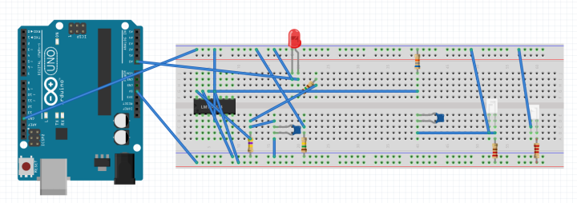
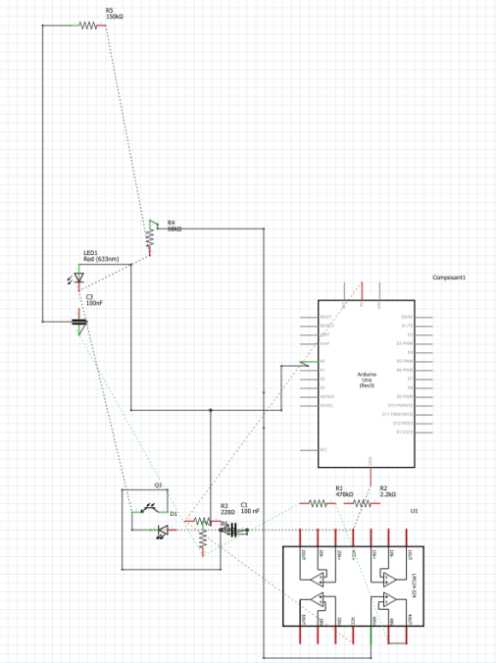
Pour effectuer ce montage, nous avons refait le montage disponible dans l’énoncé du projet, nous avons juste changé certaines résistances car sinon la LED rouge ne s’allumait que très peu, voire pas du tout. Pour cela nous avons utilisé la loi d’Ohm afin de trouver les résistances qui conviennent.
Voici le montage original présent dans l’énoncé :
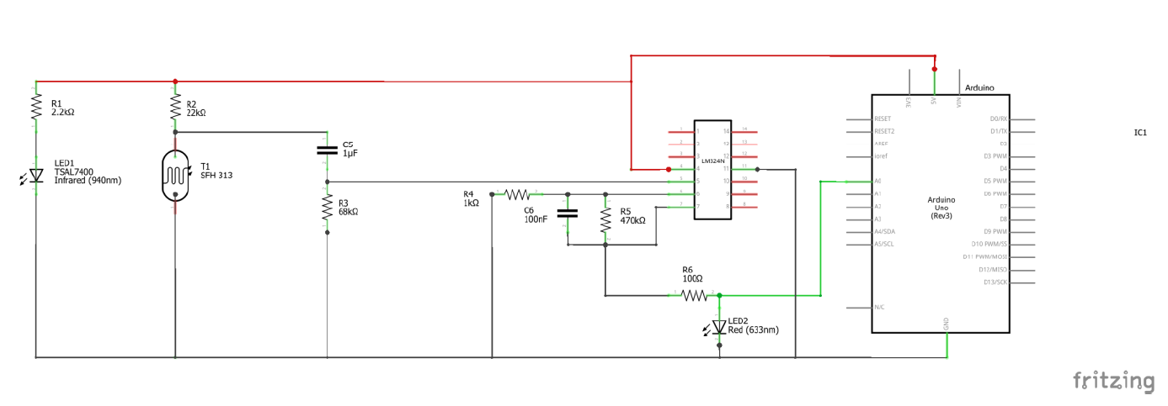
Module 2 Montage :

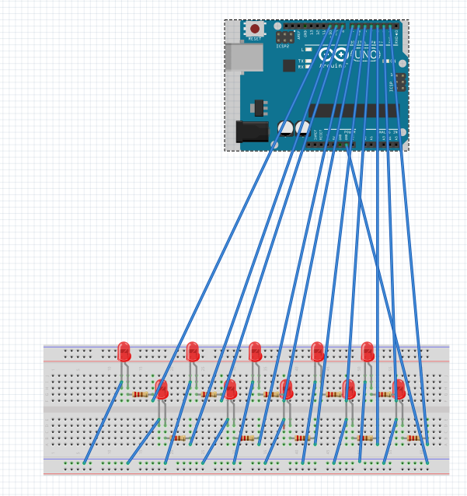

Nous avons décidé de faire le montage en ligne (car le coeur rendait le montage encore plus complexe). On branche la Terre à un port GND, puis les LEDs une par une, individuellement, aux ports allant de 1 à 10. Chaque LED est précédée d’une résistance de 820 Ohms, comme indiqué dans le projet (elles ne sont pas les plus optimisés mais cela fonctionne).

